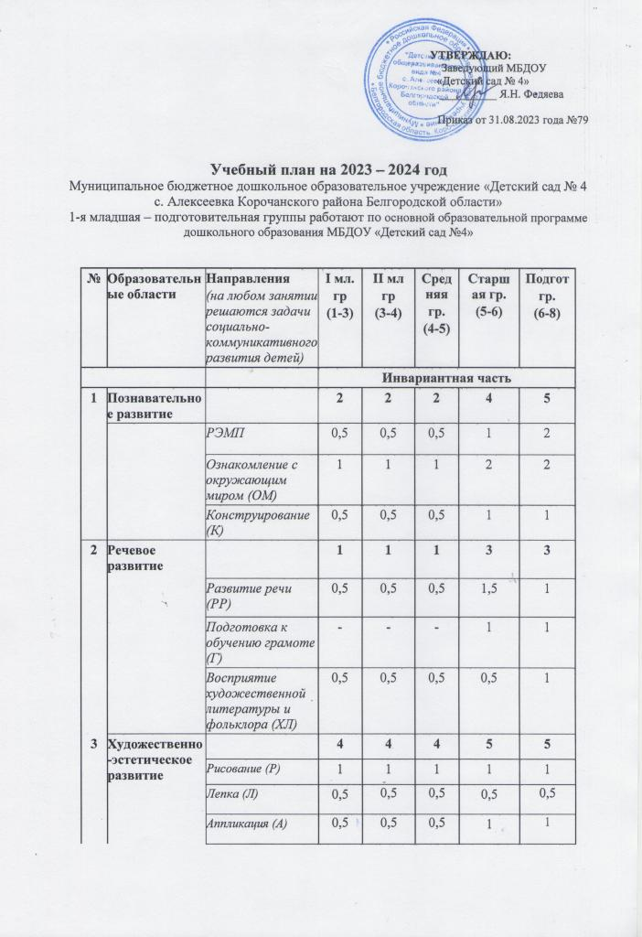

 |  | Художественный труд (ХТ) | - | - | - | 0,5 | 0,5
 |  | Музыка. | 2 | 2 | 2 | 2 | 2

4 | Физическое развитие | Физическое развитие | 3 | 3 | 3 | 3 | 3
 | Итого |  | 10 | 10 | 10 | 15 | 16
 |  | Часть, формируемая участниками образовательных отношений
1 | «Здравствуй мир Белогорья!» |  | - | - | - | - | -
2 | «Алгоритмика» |  | - | - | - | - | 1
 | Итого |  | - | - | - | - | 1
 | Всего занятий: |  | 10 | 10 | 10 | 15 | 17
 | Объём нагрузки за неделю |  | 90 | 150 | 200 | 375 | 510

